В Майнском районе состоялся региональный агитпоезд

«За здоровый образ жизни, здоровую и счастливую семью»

29 июня 2016 года отделом ЗАГС администрации муниципального образования «Майнский район» проведено 5 площадок, общим охватом 185 человек.
Все площадки службы ЗАГС направлены на решение проблем, связанных с сохранением семей и сокращением числа разводов и увеличением количества зарегистрированных браков.
В администрации муниципального образования «Майнский район» состоялся круглый стол «Семья. Любовь. Верность», в ходе которого была обсуждена демографическая ситуация в районе, определены проблемные вопросы и намечены пути их решения.

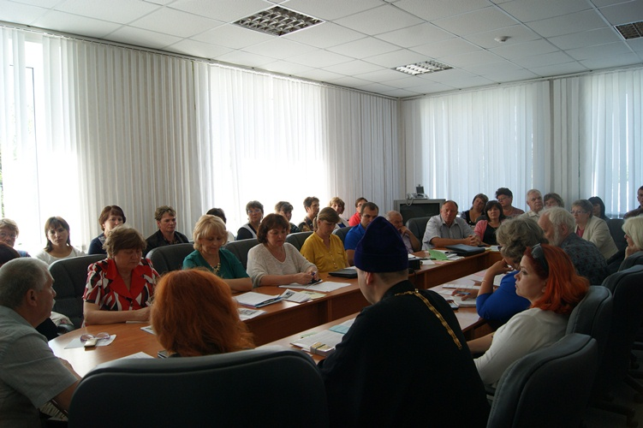

В муниципальном образовании «Тагайское сельское поселение» прошло совещание по теме «Семья и семейные ценности» с участием Главы поселения, старост, администраторов, представителей духовенства и общественности населённых пунктов. В ходе совещания были выработаны методы работы с семьями находящимися в незарегистрированных отношениях.

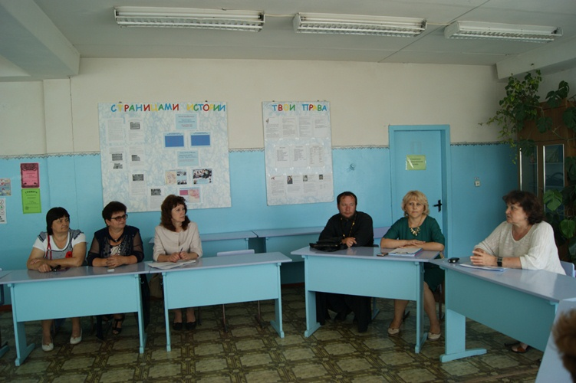

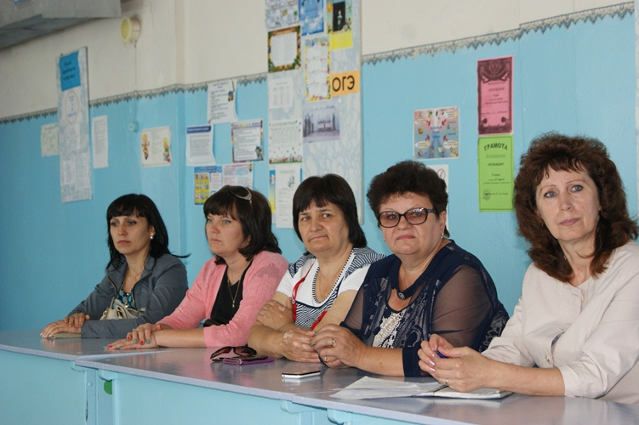
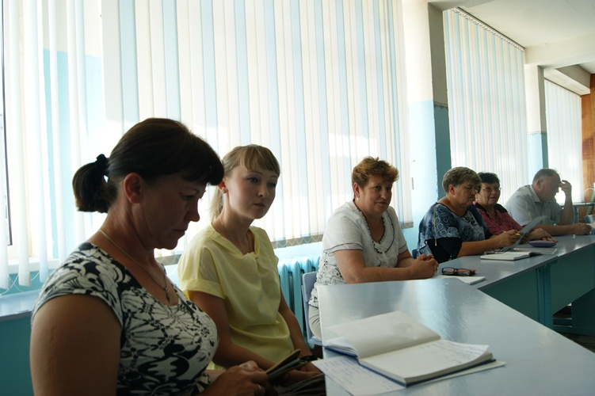

Сотрудники отдела ЗАГС администрации Майнского района совместно с отделом молодежи провели ток-шоу «Семья – дело серьёзное». Были рассмотрены все точки зрения на традиционные семейные отношения, гостевой брак, сожительство и брак скрепленный узами церкви. Участники ток – шоу пришли к выводу, что главная ценность в жизни – законная семья со своими обязанностями, взаимоотношением и поддержкой.

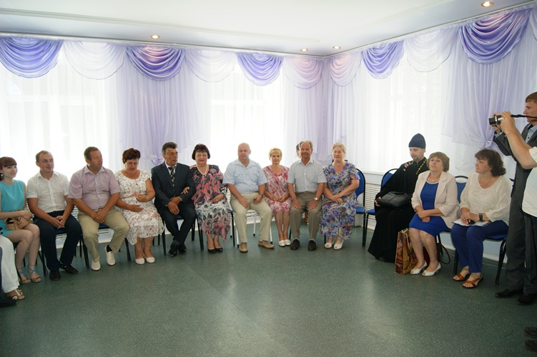
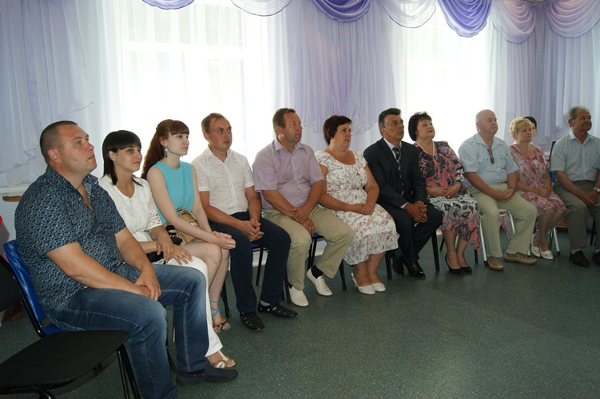
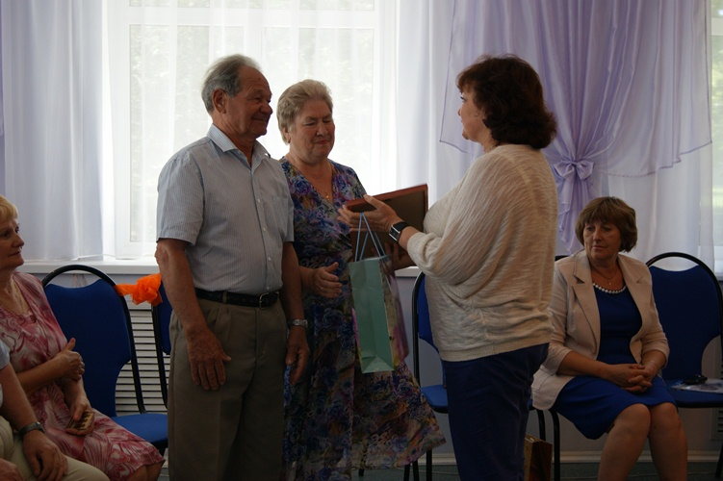

В рамках ток-шоу прошло чествование супружеских пар, проживших в браке 30 и более лет, Самодуровых, Погодиных, Шимяковых и Калашниковых.

Самодуровы Геннадий Анатольевич и Лидия Викторовна - Рубиновые юбиляры (40 лет). Геннадий Анатольевич работал в должности мирового судьи судебного участка Майнского района, Лидия Викторовна работала в канцелярии Майнского районного суда. В настоящее время Геннадий Анатольевич ведёт активную общественную деятельность, является председателем Общественного Совета по профилактике коррупции, а ещё он активный участник художественной самодеятельности. Лидия Викторовна в настоящее время – прекрасная домохозяйка. Геннадий Анатольевич и Лидия Викторовна имеют дочь и 3-х внуков.

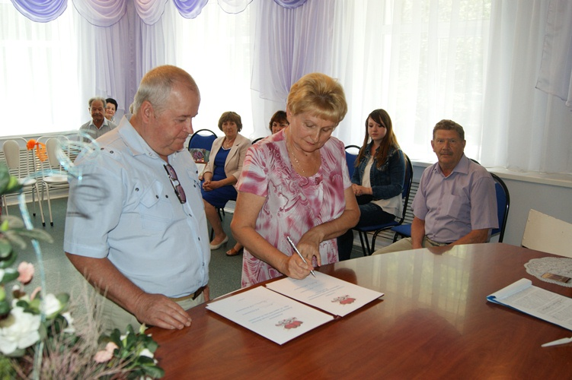

Погодины Александр Николаевич и Лидия Ивановна - Коралловые юбиляры (35 лет). Александр Николаевич после переезда из совхоза имени Полбина в Майну работал в отделе внутренних дел Майнского района, в настоящее время – предприниматель, Лидия Ивановна работает вместе с мужем. Воспитали 2-х дочерей, имеют 2-х внуков.

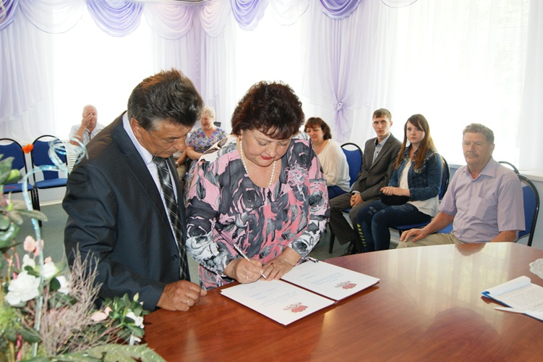

Шимяковы Евгений Юрьевич и Ольга Геннадьевна - Жемчужные юбиляры (30 лет), поженились в мае 1986 года. Евгений Юрьевич – председатель СПК «Карлинское», Ольга Геннадьевна – экономист. Родители Евгения Юрьевича тоже заключили брак в мае, прожили вместе 45 лет. Дети юбиляров – 2 сына, также «расписались» в мае, дочь – студентка.

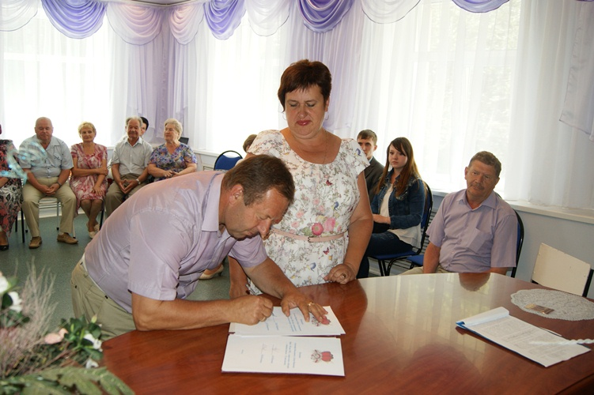

Калашниковы Владимир Дмитриевич и Тамара Ивановна - 54 года совместной жизни. Владимир Дмитриевич работал заместителем директора Майнского автотранспортного предприятия, на пенсию вышел с должности главного инженера Майнского дорожно – строительного управления. Тамара Ивановна – ветеран службы ЗАГС, 37 лет проработала в должности заведующей отдела ЗАГС администрации Майнского района, общий стаж работы – 40 лет. Воспитали 2 дочерей, имеют 4 внуков.

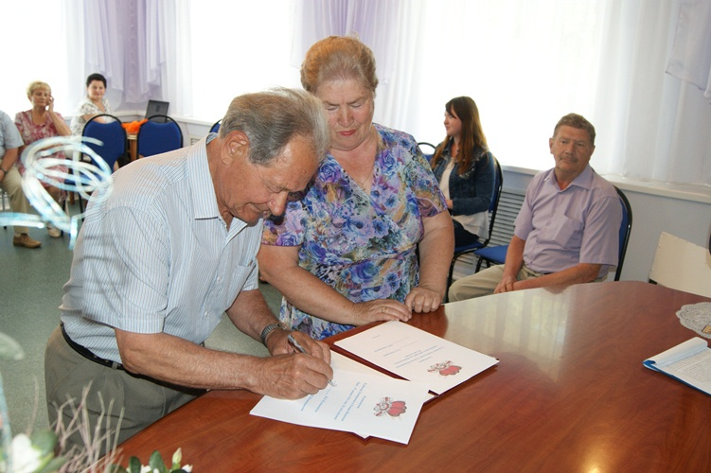
Весь день в отделе ЗАГС работала консультативная площадка по разъяснению федерального законодательства по вопросам государственной регистрации актов гражданского состояния.

30.06.16

